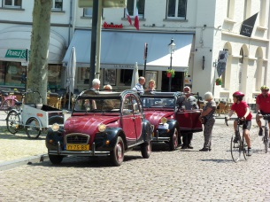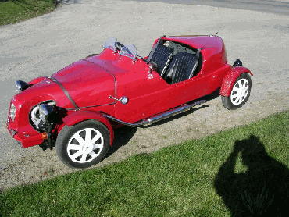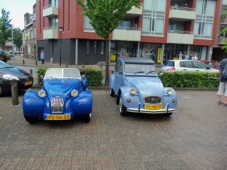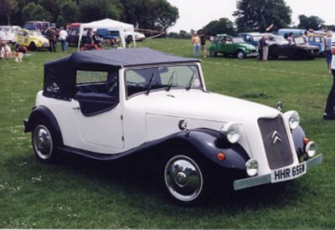
Toertocht Zuid Limburg 2CV’s en 2CV-Kitcars zondag 24 mei 2015 (1e Pinksterdag)

Zondag 24 mei a.s. wordt voor de 2e maal een toeristische rit voor 2CV’s, 2CV Kitcars en overige luchtgekoelde 2 cilinders georganiseerd. De rit voert deze keer via Maas-, Roer en Swalmdal door Midden-Limburg. Het betreft een toeristische rit zonder wedstrijd elementen. Onderweg is voldoende tijd om te genieten van het landschap of picknick stop te houden. De lengte van de rit bedraagt ca. 125 km.
Vertrekpunt is in Merum (gemeente Roermond) alwaar je wordt ontvangen met een kopje koffie/thee en Limburgse Vlaai. Aankomst is tussen 09:45u en 10:30u. Vanaf 10:30u kan vertrokken worden.
De kosten voor de rit bedragen € 7,50 voor de chauffeur en € 5,50 voor een bijrijder. In dit bedrag zijn de kosten voor de veerpont onderweg opgenomen.
Op het einde van de rit, tussen ca. 16:30u en 17:30u kan nog na gekletst worden.
Heb je zin om deel te nemen, stuur mij dan uiterlijk 17 mei 2015 een mail naar: Frank.schoenmakers@ziggo.nl onder vermelding van je naam, merk en type auto, kenteken + bouwjaar en het aantal personen dat deelnemen.
Tot 24 mei a.s.!!

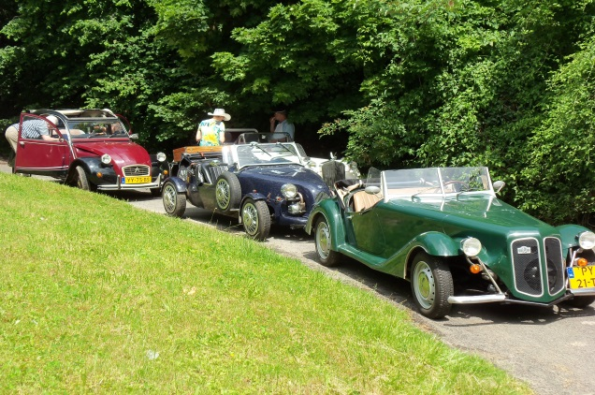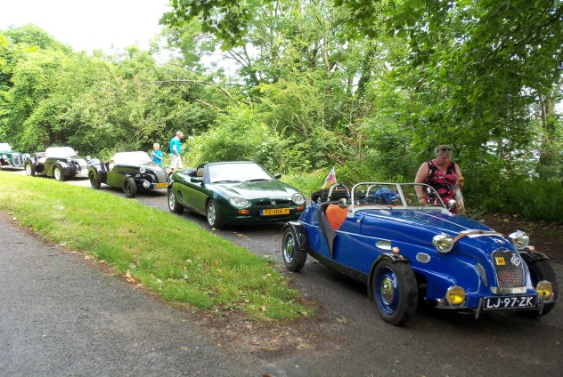
Mail onderstaande gegevens t.b.v.:
Midden Limburg rit 2CV Kitcars en 2CV’s op zondag 24 mei 2015.

Naam: ………………………………………..……………..…………....

Woonplaats: …………..………………………………………………..

E-mail: ……………………………………………………..……………....

Automerk: ……………………. Type: ……………………. Bouwjaar: …………

Kenteken: ……………………. Datum inschrijving: .. - .. -2015

(u kunt deze gegevens via de mail naar mij toesturen. U hoeft hiertoe niet perse dit formulier in te vullen).
De kosten voor deelname bedragen € 7,50 voor de chauffeur en € 5,50 voor de bijrijder. Hiervoor ontvangt u een kopje koffie of thee met een stuk Limburgse vlaai, route beschrijving (bij aankomst), overtocht voor de veerpont en overige informatie (Rijden er nog (kleine) kinderen mee, vermeld dit dan even apart via de mail. Hiervoor geldt een aangepaste prijs (indien ze ook koffie/fris en vlaai nemen)).
U kunt het totaalbedrag overmaken op rekening NL 60 INGB 0000 167235 t.a.v. FAL Schoenmakers te Herten onder vermelding van “Toertocht Limburg 2015 + kenteken van de auto”.
U kunt bovenstaande gegevens mailen naar: frank.schoenmakers@ziggo.nl. Aanmelden en betaling kan tot uiterlijk zondag 17 mei 2015 (uw deelname is pas definitief als ook de betaling binnen is).
Met vriendelijke groet,
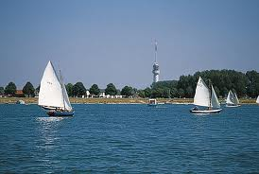
Sylvia en Frank Schoenmakers

Let op!! Deelname is op eigen risico. Het voertuig dient te voldoen aan alle wettelijke voorschriften en de bestuurder moet zich aan de verkeersregels houden.

